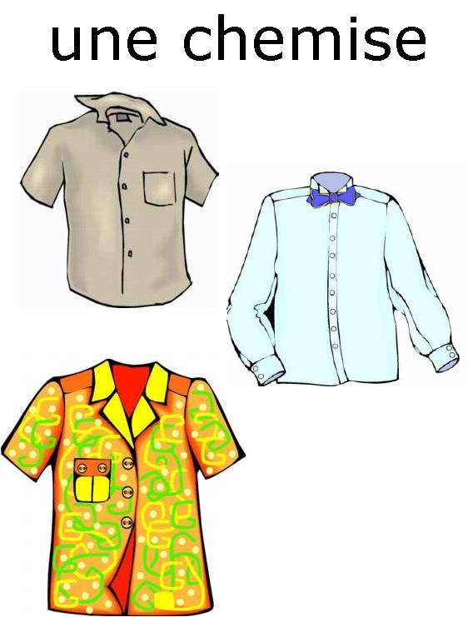
DIALOGUE ADJECTIFS

- en gul hund
- en ung grön katt (un chat)
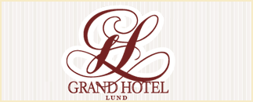
- en stor skjorta
- en ful skjorta
- en gammal skjorta
- en vacker skjorta
- en dyr skjorta (cher, chère=dyr)
- du har en snygg röd skjorta
- tack, din lilla blåa keps är också fin
- det är en gammal fransk keps
- jag gillar inte amerikanska kepsar (américain)
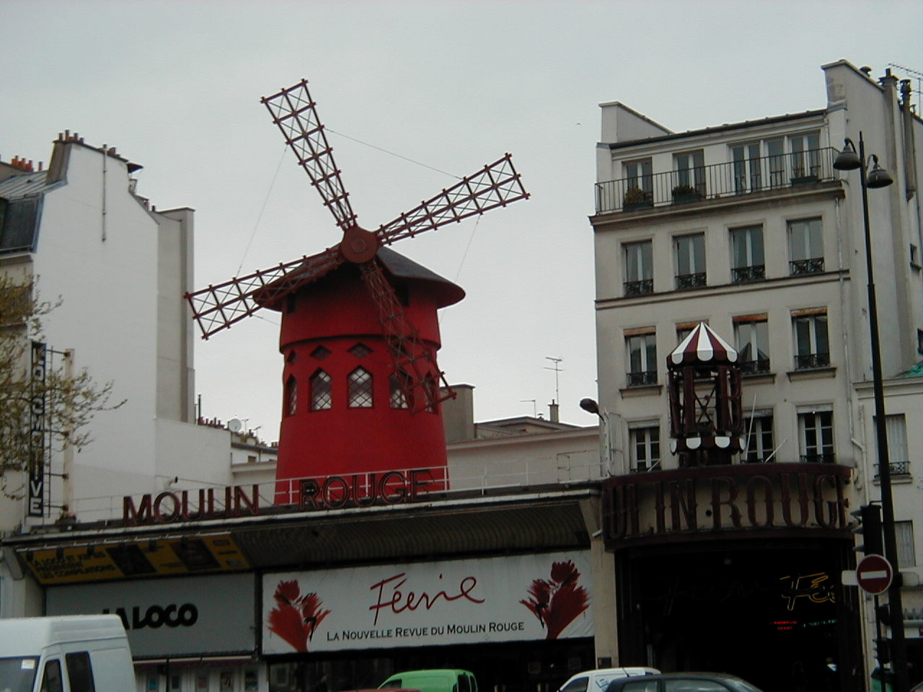
- du är en ung flicka
- ja, en ung svensk flicka
- jag har en dålig dag idag
- varför?
- jo, det stora franskprovet var (était) svårt
- ja, det var ett svårt prov
- och min lilla krulliga hund är sjuk
- det är en konstig dag idag (bizarre=konstig)
- Bond är en bra film
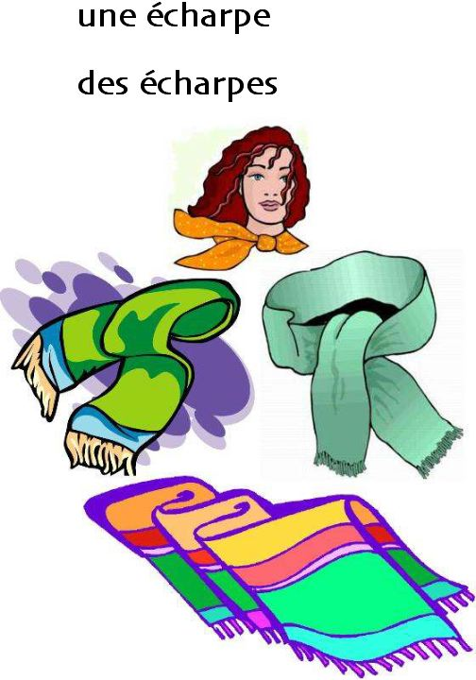
- ja, det är en rolig film (amusant/drôle=rolig)
- min bror tycker att det var en värdelös film (nul=värdelös)
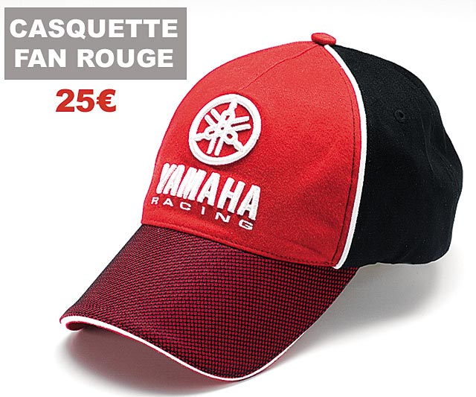
- amerikanska filmer är alltid roliga
- titta en vacker svensk julgran (sapin=julgran)
- ja, en stor grön gran
- Charles är en trevlig liten pojke (sympa=trevlig)
- vilken god italiensk glass (italien)
- det är en dyr glass (cher=dyr)
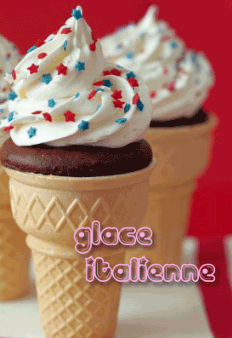
- ge mig det stora gråa pappret är du snäll (un papier)
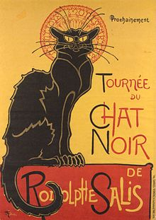
- vilken hemsk historia
- Röda Kvarn (moulin=kvarn)
- det gråa kortet (une carte)
- de små blåa männen (un homme=en man)
- ett enkelt prov (facile=enkel)
- en vacker svart sjal
- en liten gul sjal
- en ful sjal
- två stora röda sjalar

ung...............gul..............gammal......................................

ful...............dyr.................vacker......................................

god............................stor.........................liten...................

